Зображення, що містить будівля, ескіз, малюнок, панорама

Вміст, створений ШІ, може бути неправильним.

Міністерство освіти і науки України

Національний технічний університет України

«Київський політехнічний інститут»

**Лабораторна робота №1**

**Назва:** **Розробка статичного інтерфейсу Web-додатка**

Виконав студент групи: КВ-23

ПІБ: Булавчук Данило Юрійович

[**GIT.HUB**](https://github.com/DanyloBulavchuk/WD_LR_1.git)

Перевірив: ___________________

**Київ 2025**

**Мета роботи:**

Ознайомитись із засобами мов HTML5 та CSS3 та навчитись застосовувати бібліотеки Twitter Bootstrap/Material UI щодо швидкої побудови Web-інтерфейсу користувача.

**Завдання:**

**Калькулятор**. Реалізувати сайт з доступом до калькулятора.

**Схема переходів між сторінками:**

Всі сторінки сайту пов’язані між собою спільною шапкою.

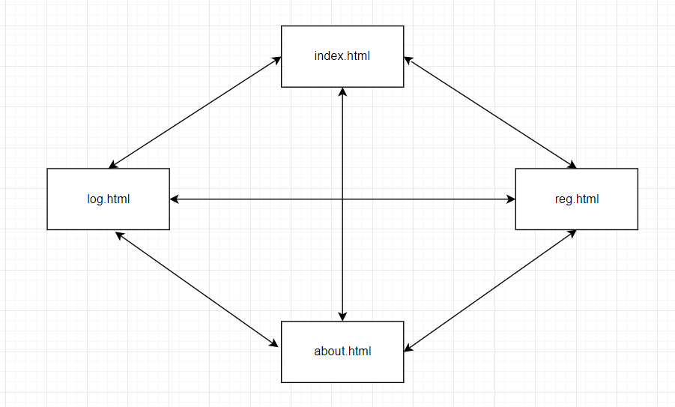

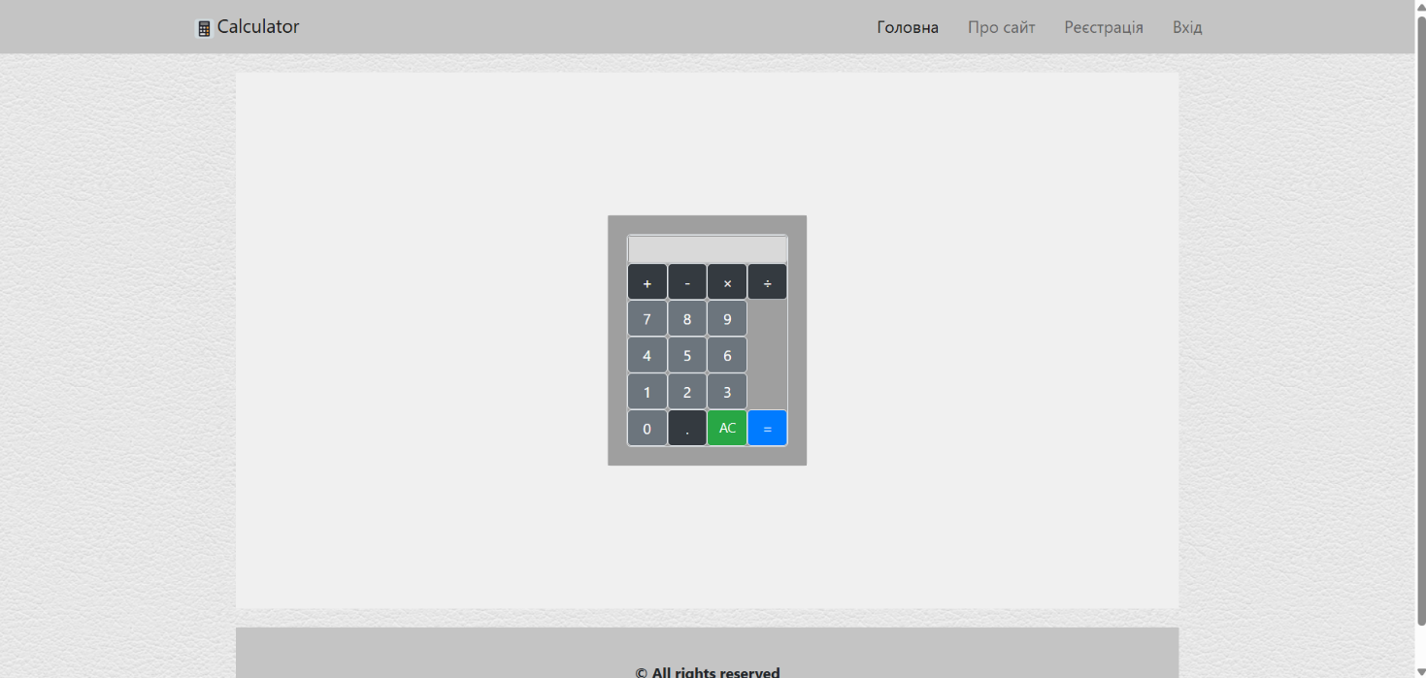**Копії екрана статичної версії Web-додатка:**

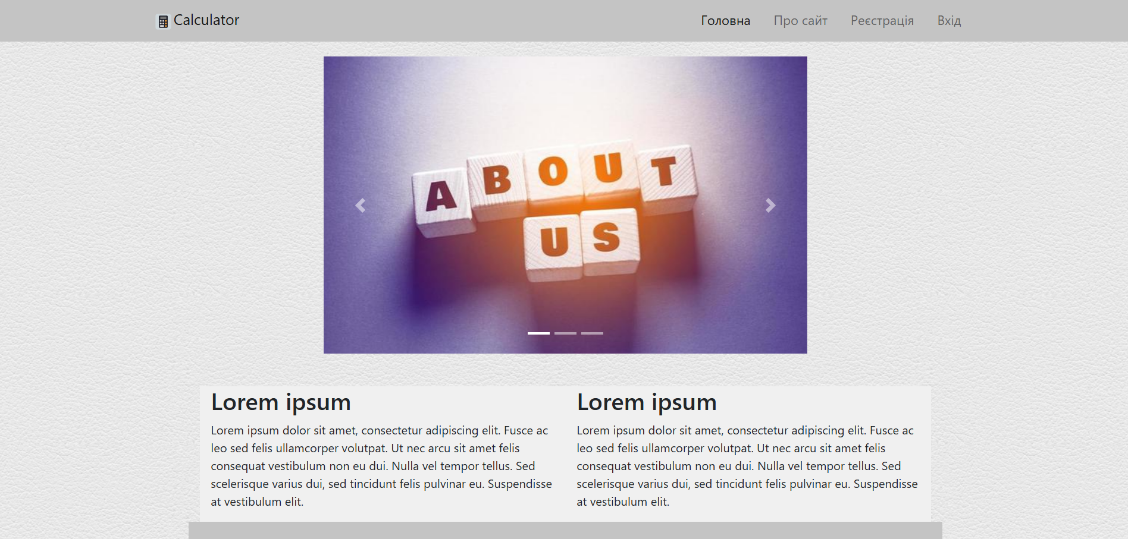

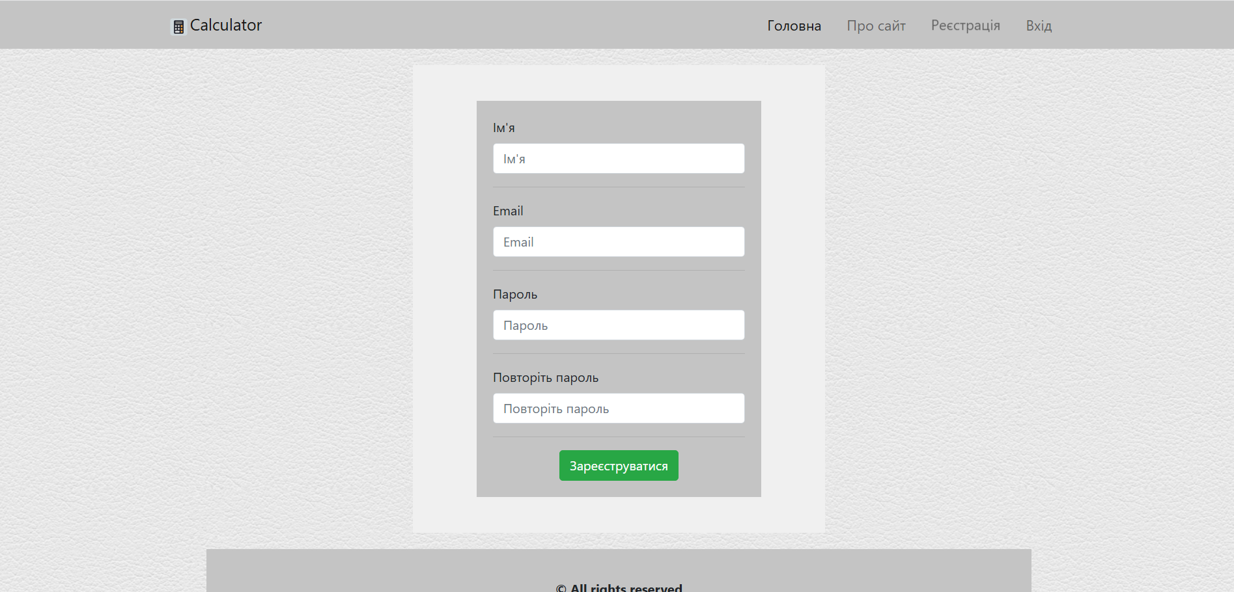

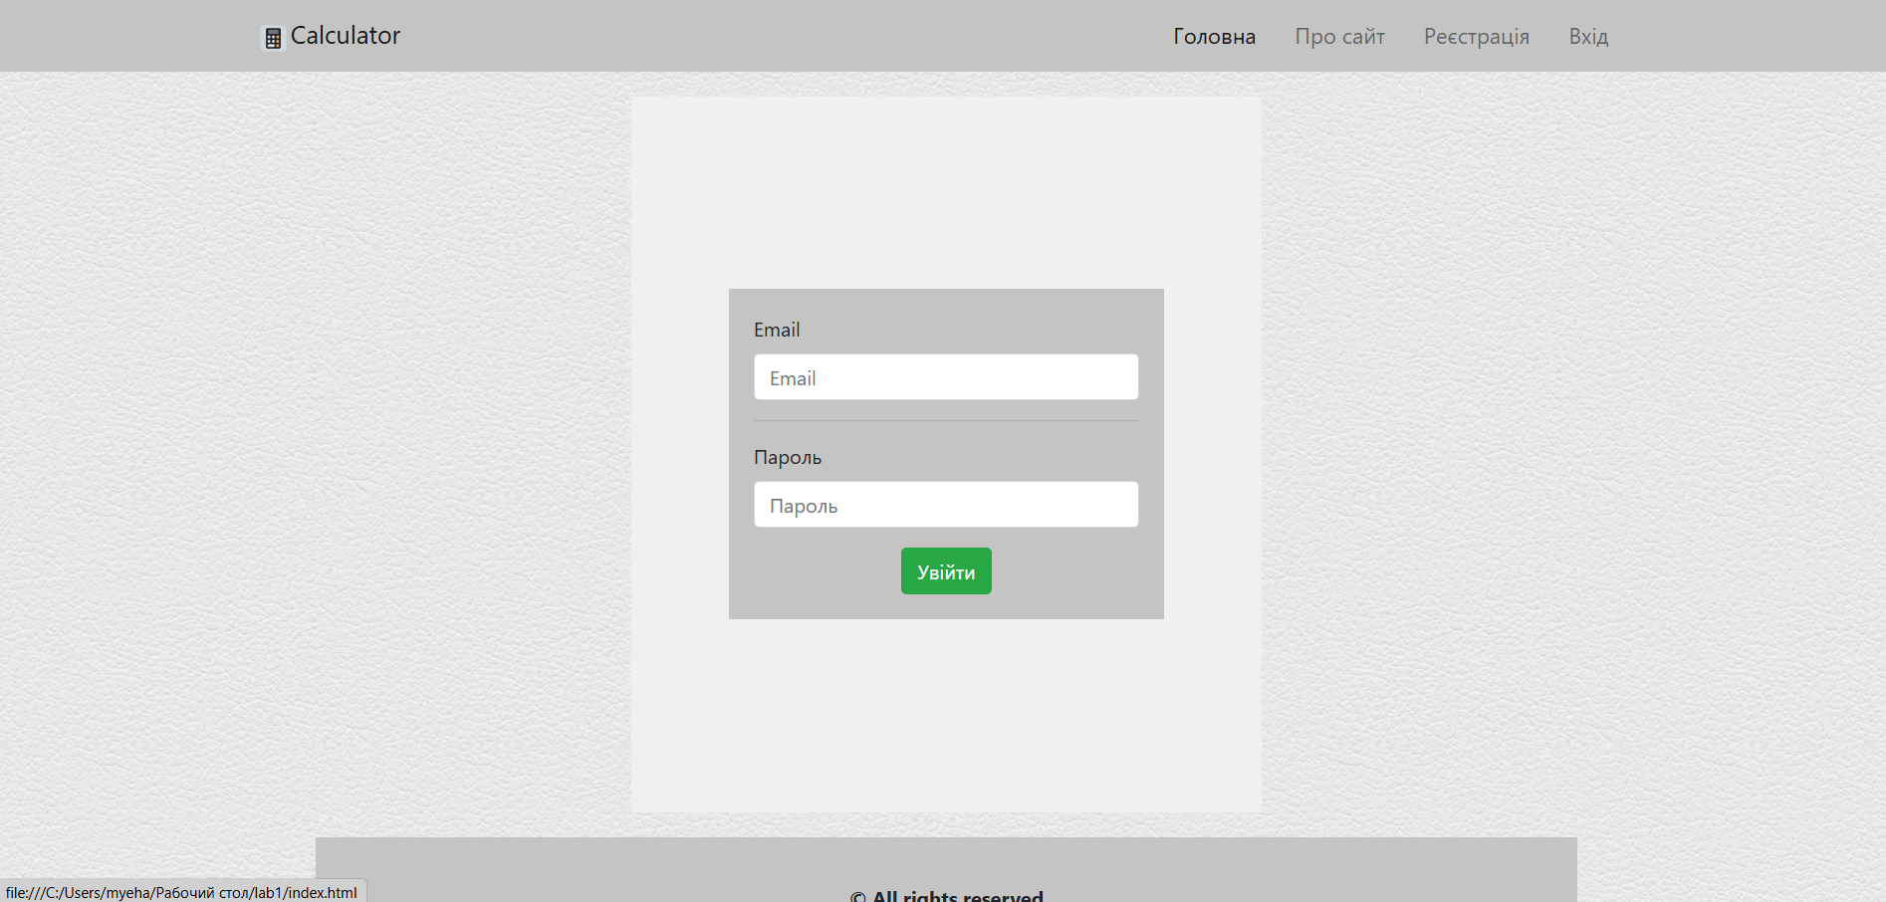

**Копії екрана для смартфона:**

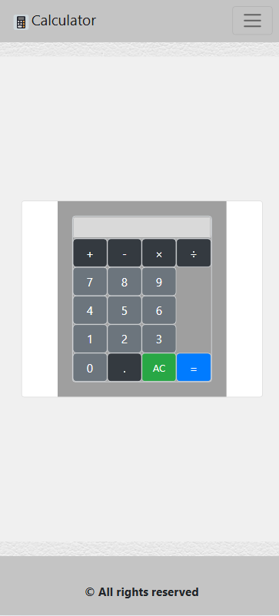

**Вміст HTML-файлу робочої сторінки**

<!doctype html>

<html lang="en">

<head>

<title>Calculator</title>

<!-- Required meta tags -->

<meta charset="utf-8">

<meta name="viewport" content="width=device-width, initial-scale=1, shrink-to-fit=no">

<script src="calc.js"></script>

<link rel="stylesheet" type="text/css" href="style.css">

<!-- Bootstrap CSS -->

<link rel="stylesheet" href="https://stackpath.bootstrapcdn.com/bootstrap/4.3.1/css/bootstrap.min.css" integrity="sha384-ggOyR0iXCbMQv3Xipma34MD+dH/1fQ784/j6cY/iJTQUOhcWr7x9JvoRxT2MZw1T" crossorigin="anonymous">

</head>

<body>

<div class="container-fluid">

<div class="bg-image">

<nav class="navbar navbar-expand-md navbar-light custom-navbar sticky-top">

<div class="container">

<a href="index.html" class="navbar-brand"><img src="logo.png" class="logo">Calculator</a>

<button class="navbar-toggler" type="button" data-toggle="collapse" data-target="#navbarResponsive">

<span class="navbar-toggler-icon"></span>

</button>

<div class="collapse navbar-collapse" id="navbarResponsive">

<ul class="navbar-nav ml-auto">

<li class="nav-item active">

<a href="index.html" class="nav-link">Головна</a>

</li>

<li class="nav-item">

<a href="about.html" class="nav-link">Про сайт</a>

</li>

<li class="nav-item">

<a href="sign.html" class="nav-link">Реєстрація</a>

</li>

<li class="nav-item">

<a href="log.html" class="nav-link">Вхід</a>

</li>

</ul>

</div>

</div>

</nav>

<div class="row">

<div class="col-md-2"></div>

<div class="col-md-8" style="background-color: rgb(240, 240, 240); margin-bottom: 20px; margin-top: 20px; height: 78.8vh;">

<div class="h-100">

<div class="row d-flex justify-content-center align-items-center h-100">

<div class="col-sm-6 col-md-5 col-lg-4 col-xl-3">

<div class="card align-items-center rounded">

<div class="card-body" style="background-color: rgb(159, 159, 159);">

<div class="container-fluid border rounded p-0">

<div class="row flex-fill no-gutters">

<div class="col-12 border rounded">

<input type="text" value="" style="width:100%;" disabled />

</div>

</div>

<div class="row no-gutters">

<div class="col-3 border rounded">

<button type="button" class="btn btn-dark" style="height:100%;width:100%;" value="+">+</button>

</div>

<div class="col-3 border rounded">

<button type="button" class="btn btn-dark" style="height:100%;width:100%;" value="-">-</button>

</div>

<div class="col-3 border rounded">

<button type="button" class="btn btn-dark" style="height:100%;width:100%;" value="*">**&times;**</button>

</div>

<div class="col-3 border rounded">

<button type="button" class="btn btn-dark" style="height:100%;width:100%;" value="/">**&divide;**</button>

</div>

</div>

<div class="row no-gutters">

<div class="col-3 border rounded">

<button type="button" value="7" class="btn btn-secondary waves-effect" style="height:100%;width:100%;">7</button>

</div>

<div class="col-3 border rounded">

<button type="button" value="8" class="btn btn-secondary waves-effect" style="height:100%;width:100%;">8</button>

</div>

<div class="col-3 border rounded">

<button type="button" value="9" class="btn btn-secondary waves-effect" style="height:100%;width:100%;">9</button>

</div>

<div class="col-3">

</div>

</div>

<div class="row no-gutters">

<div class="col-3 border rounded">

<button type="button" value="4" class="btn btn-secondary waves-effect" style="height:100%;width:100%;">4</button>

</div>

<div class="col-3 border rounded">

<button type="button" value="5" class="btn btn-secondary waves-effect" style="height:100%;width:100%;">5</button>

</div>

<div class="col-3 border rounded">

<button type="button" value="6" class="btn btn-secondary waves-effect" style="height:100%;width:100%;">6</button>

</div>

<div class="col-xs-3">

</div>

</div>

<div class="row no-gutters">

<div class="col-3 border rounded">

<button type="button" value="1" class="btn btn-secondary waves-effect" style="height:100%;width:100%;">1</button>

</div>

<div class="col-3 border rounded">

<button type="button" value="2" class="btn btn-secondary waves-effect" style="height:100%;width:100%;">2</button>

</div>

<div class="col-3 border rounded">

<button type="button" value="3" class="btn btn-secondary waves-effect" style="height:100%;width:100%;">3</button>

</div>

<div class="col-3">

</div>

</div>

<div class="row no-gutters">

<div class="col-3 border rounded">

<button type="button" value="0" class="btn btn-secondary waves-effect" style="height:100%;width:100%;">0</button>

</div>

<div class="col-3 border rounded">

<button type="button" class="btn btn-dark" style="height:100%;width:100%;" value=".">.</button>

</div>

<div class="col-3 border rounded">

<button type="button" class="btn btn-success btn-sm" style="height:100%;width:100%;" value="all-clear">AC</button>

</div>

<div class="col-3 border rounded">

<button type="button" class="btn btn-primary waves-effect" style="height:100%;width:100%;" value="=">=</button>

</div>

</div>

</div>

</div>

</div>

</div>

</div>

</div>

</div>

<div class="col-md-2"></div>

<div class="col-md-2"></div>

<div class="col-md-8" style="background-color: rgb(196, 196, 196); height: 100px; text-align: center;">

<div class="container" style="margin-top: 37px;">

<p><b>© All rights reserved</b></p>

</div>

</div>

<div class="col-md-2" ></div>

</div>

</div>

</div>

</html>